Limitowana edycja Suunto 9 Baro Titanium upamiętnia słynny wyścig Red Bull X-Alps 2021.
Red Bull X-Alps to najtrudniejszy wyścig przygodowy na świecie. Jego jubileuszowa 10. edycja rozpocznie się już 10 czerwca. Z tej okazji firma Suunto prezentuje limitowaną wersję zegarka sportowego Suunto 9 Baro Titatnum zaprojektowaną specjalnie na tę okoliczność.

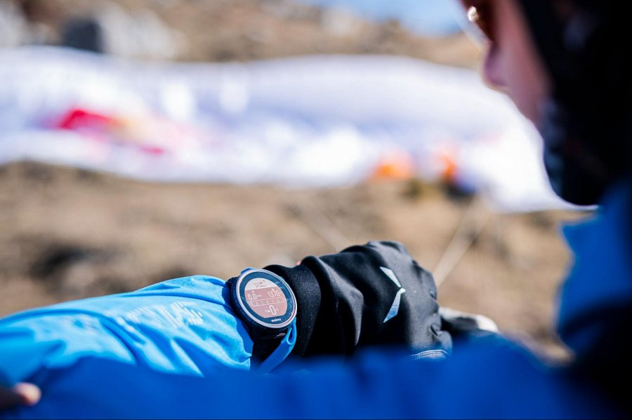
Adventure starts here! Ruszaj na górskie przygody razem z zegarkiem, na którym możesz polegać. Suunto 9 Baro Titanum Red Bull X-Alps Limited Edition to wyjątkowy model zegarka sportowego marki Suunto, zaprojektowany specjalnie na wyjątkowe wydarzenie wszystkich miłośników ekstremalnych przygód - wyścigu Red Bull X-Alps. Dowiedz się więcej i zdobywaj szczyty z marką Suunto.

Suunto 9 Baro Titanum i Red Bull X-Alps
Jubileuszowa 10. edycja Red Bull X-Alps 2021 rozpocznie się już 20 czerwca 2021 r. Będzie to najdłuższa w historii trasa słynnego wyścigu i po raz pierwszy z nowym celem. Począwszy od Salzburga, 33 zawodników z 17 krajów pokona przez Alpy pieszo oraz na paralotni dystans o długości 1238 km.
Aby uczcić ten wymagający i trudny wyścig, firma Suunto wprowadza na rynek dokładnie 1238 zegarków Red Bull X-Alps Limited Edition Suunto 9 Baro Titanium.

Każdy zegarek z serii będzie miał przypisany (na tarczy zegarka) swój indywidualny numer, odpowiadający również kolejnym kilometrom wyścigu oraz tytanowy bezel z napisem Red Bull X-Alps Limited Edition.
Ponadto będzie posiadał niebieski, tekstylny pasek o dwóch długościach z logo Red Bull X-Alps i Suunto. W pudełku znajdzie się również dodatkowy dwukolorowy pasek silikonowy.
Każdy z 33 zawodników z całego świata będzie nosił podczas wyścigu zegarek Suunto 9 Baro, który będzie wspierał go na trasie i pomoże jeszcze lepiej rozplanować wysiłek podczas wyścigu. Dołącz do tej wyjątkowej drużyny i zdobywaj własne szczyty razem z marką Suunto.
Urządzenie Suuntoplus Red Bull X-Alps Feature zostało zaprojektowane we współpracy z Paulem Guschlbauerem.
Zegarek Suunto 9 Baro Titanum z limitowanej edycji będzie dostępny od 11 maja 2021 r. na suunto.com oraz na Zegarownia.pl

Suunto 9 Baro Titanum
Nowy zegarek Suunto 9 Baro Titanium to wysokiej klasy unowocześnienie flagowego modelu Suunto 9, zaprojektowanego z myślą o najbardziej wymagających sportach i przygodach na świeżym powietrzu.
Suunto 9 Barto Titanum - wyjątkowy smart zegarek posiadający profesjonalne funkcje zegarka sportowego. Wśród nich znajdują się kompleksowe funkcje śledzenia pogody i ponad 80 gotowych trybów sportowych, inteligentny system GPS, który może działać aż do 170 godzin na baterii w trybie “Wycieczka”, a także nowe funkcje w nawigacji przy użyciu tzw. punktów POI. Wśród nich m.in. zapisywanie lokalizacji docelowej na bieżąco podczas wyprawy w zegarku lub wcześniej w darmowej aplikacji Suunto oraz płynna nawigacja do celu.
Kolejnym unowocześnieniem jest nawigacja „turn by turn” obsługiwana przez platformę komoot, która za pośrednictwem zegarka, na podstawie danych z GPS będzie przekazywała wskazówki dotyczące zaplanowanej trasy. W trakcie wyprawy na wyświetlaczu pojawiać się będą precyzyjne komunikaty nawigujące np. “skręć w lewo”.
Wyjątkową cechą tego zegarka jest również nowa minimalistyczna geometria z tytanową ramką, która sprawia, że zegarek jest lekki, zachowując przy tym wyjątkową trwałość.

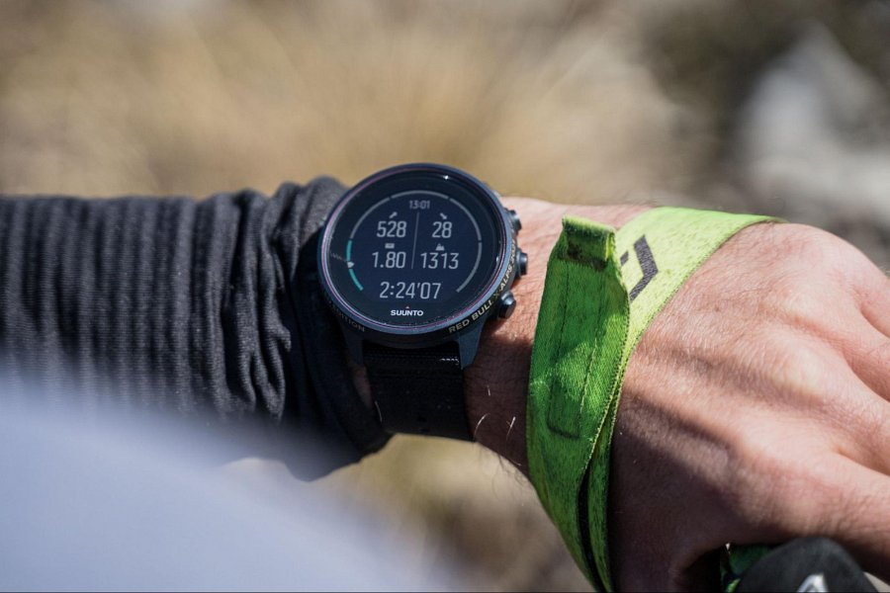

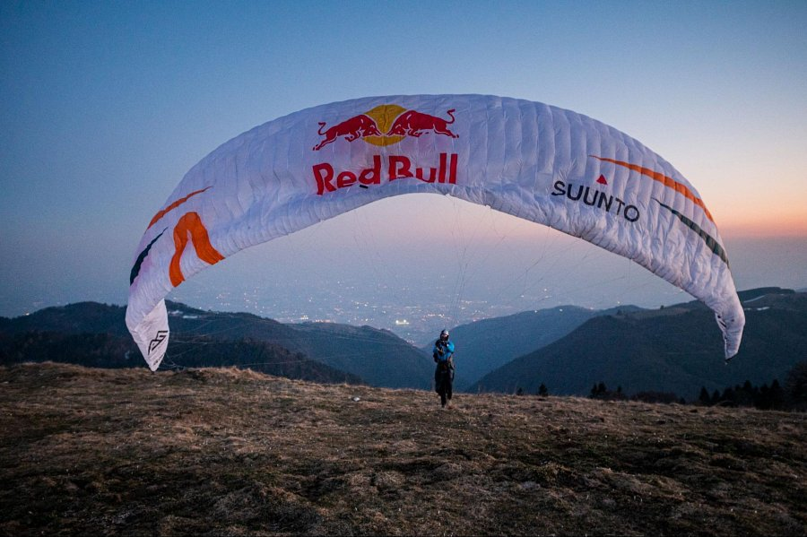

-------

O firmie: Marka Suunto to coś więcej niż producent zegarków sportowych. To historie pasjonatów przygód, długa tradycja, fiński design i niezawodność. Wszystko zaczęło się ponad 80 lat temu, gdy fiński inżynier i biegacz na orientację Tuomas Vohlonen wynalazł patent na kompas wypełniony płynem, z dokładniejszą i stabilniejszą igłą, niż te wcześniej stosowane.
Dzięki temu wynalazkowi od 1936 roku firma Suunto bezbłędnie nawigowała nie tylko sportowców i podróżników, ale także żołnierzy i żeglarzy. Dziś stawia na ciągły rozwój i innowacje wprowadzane przez projektantów. Efektem tej pracy są kolejne modele zegarków outdoorowych, które wspierają zarówno profesjonalnych sportowców, jak i pasjonatów i amatorów.
Marka Suunto jest częścią Amer Sports wraz z siostrzanymi markami takimi jak: Salomon, Arc'teryx, Atomic i Wilson.

Oficjalny dystrybutor marki Suunto w Polsce:
Amer Sports Poland sp. z o.o.
ul. Opolska 110, 31-323 Kraków

